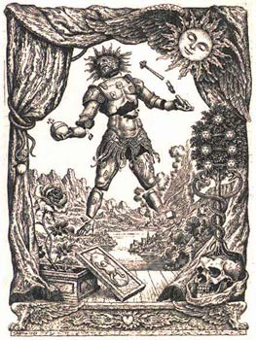
Para esta semana sugerimos que durante el curso común de nuestra vida diaria nos propongamos estudiar a través de la Auto Observación psicológica los "Estados del Ego" y en estado de relajación física y mental tratemos de comprender el funcionamiento de los mismos en nosotros.
Los Estados del Ego
Los estados del ego se encuentran clasificados de la siguiente forma:
*ESTEREOPSIQUICOS:
Son los estados identificativos que se encuentran íntimamente relacionados con las percepciones exteriores que se reciben a través de los cinco sentidos y que están vinculadas con el mundo de las impresiones.
*NEOPSIQUICOS:
Son los estados procesadores de datos, es decir, los que bien interpretan o mal interpretan todas las múltiples situaciones que vive el animal intelectual. En estos estados trabaja nuestra mala secretaria que es la personalidad
*ARQUEOPSIQUICOS:
Son los estados regresivos-memoria del ego-que se encuentran en los 49 niveles del subconsciente. Son los recuerdos del pasado que están archivados en forma fotográfica y fonográfica.
Samael Aun Weor. [La Revolución de la Dialéctica]
Práctica de:
Relajación Física: http://www.samaelgnosis.net/practicas/relajacion.htm
Relajación mental: http://www.samaelgnosis.net/practicas/relajacion_mental.html
Auto Observación psicológica: http://www.samaelgnosis.net/practicas/observador_observado.html

------------------------------------------------------------------------------------------------
Instituto Cultural Quetzalcoatl de Antropología Psicoanalítica, A.C.
http://samaelgnosis.net y http://samaelgnosis.org

